
ΦΥΛΛΟ ΕΡΓΑΣΙΑΣ 6ο
Μηνύματα Εξόδου και Αριθμητικές Πράξεις
3^{ο} Γυμνάσιο Νέας Ιωνίας – Π. Σοφράς

Στόχος της δραστηριότητας είναι να εμφανίσουμε διάφορα μηνύματα στην οθόνη καθώς και τα αποτελέσματα αριθμητικών πράξεων. Θα χρησιμοποιήσουμε τις μωβ εντολές από την ομάδα «Όψεις». Για τις αριθμητικές πράξεις θα χρησιμοποιήσουμε και «τελεστές» (πράσινη ομάδα).
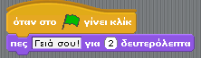
Δραστηριότητα 1^{η}: Εκτελέστε τις εντολές:

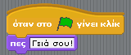
Δραστηριότητα 2^{η}: Εκτελέστε τις εντολές:
Ποια είναι η διαφορά τους;

Εκτελέστε τις εντολές:

Πώς μπορώ να ξεχωρίζω τις λέξεις στα μηνύματα που λέει ο γάτος;
Δραστηριότητα 3^{η}: Εκτελέστε τις εντολές:

Δραστηριότητα 4^{η}: Να βρείτε το αποτέλεσμα της πράξης: (12 / 2) * 3. Να εμφανίζεται μήνυμα στην οθόνη όπου θα φαίνεται η πράξη και δίπλα της το αποτέλεσμα (δηλαδή: (12 / 2) * 3 = ……)

Δραστηριότητα 5^{η}: Να βρείτε τα αποτελέσματα των πράξεων:

α. 6*(-2+4)–8*2 β. (10-6)*(4 / 16) γ. 12+3/(7-10)+4 (σωστές απαντήσεις: -4, 1, 15)

Δραστηριότητα 6^{η}: Ενώστε διαφορετικά μηνύματα:

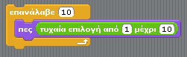
Δραστηριότητα 7^{η}: Εκτελέστε τις εντολές:

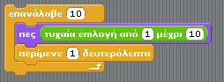
Και στη συνέχεια:

Τι κάνει η εντολή «περίμενε 1 δευτερόλεπτο»; Πού θα μπορούσαμε να την χρησιμοποιήσουμε;
Τι κάνει η εντολή «τυχαία επιλογή από … μέχρι …»; Πού θα μπορούσαμε να την χρησιμοποιήσουμε;

